PROYECTO COLOMBIANITAS S.A.S

SAMAEL CARDONA CLAVIJO

CODIGO: 1701120232

LEANDRO MELO ESCOBAR

CODIGO: 1701312009

JUAN DAVID MARTINEZ MURILLO

CODIGO:

JORGE ALEJANDRO AGUIRRE GUTIERREZ

CODIGO: 1701313539

SANDRA VICTORIA HURTADO

DOCENTE

UNIVERSIDAD DE CALDAS

FACULTAD DE INGENIERIAS

INGENIERÍA DE SISTEMAS Y COMPUTACIÓN

INGENIERÍA DEL SOFTWARE

MANIZALES CALDAS

2016

CONTENIDO

1. DOCUMENTO VISION.
   1. Introducción.
   2. Definición del problema.
   3. Objetivos del negocio.
   4. Descripción de los Interesados (stakeholders).
   5. Características generales del Producto.
   6. Otros Requerimientos y Restricciones.
2. DIAGRAMA DE CASO DE USO.
3. DESCRIPCIÓN DEL EQUIPO.
4. HORARIOS.
5. HERRAMIENTAS.

1. DOCUMENTO VISION

|  |  |
| --- | --- |
| **Empresa o Dependencia** | Colombianitas S.A.S. |
| **Patrocinador** | Víctor Iván Arce. |
| **Documento elaborado por** | Jorge Alejandro Aguirre Gutiérrez. |
| **Fecha de última actualización** | 28/02/2016 |
| **Documento revisado por** | Sandra victoria Hurtado |
| **Fecha de última revisión** | 28/02/2016 |

# a. Introducción

El presente documento describe la visión y alcance para el “Sistema de Gestión Contable Colombianitas S.A.S” de la Facultad de Ingeniería. Este documento permite establecer el acuerdo inicial acerca del desarrollo que se va a realizar, incluyendo el problema que resuelve, los objetivos de negocio y las características de alto nivel del sistema.

# b. Definición del problema

La empresa Colombianitas S.A ubicado en el barrio Chipre de Manizales Caldas; realiza como actividad económica, la producción de papas fritas empacadas, las cuales son distribuidas en los principales supermercados y tiendas del departamento de Caldas para su comercialización.

La empresa se encuentra organizada por varias dependencias y oficinas las cuales destacan:

* Dependencia Administrativa: Es la encargada de la gestión y tramite de los ingresos generados por la venta del producto, los gastos de funcionamiento, y el análisis de informes para el estudio de las finanzas y el nicho de mercado de la empresa..
* Dependencia de Inventarios: Es la encargada de la gestión y control de la compra de materia prima como es la papa, aceite, sal, empaques y demás químicos necesarios para la producción del producto.
* Dependencia de Producción: Es la encargada de transformar la materia prima comprada a proveedores para la producción de papitas fritas; y disponerla para su empaque.
* Dependencia de distribución: Encarga de realizar convenios con los supermercados y tiendas del departamento para surtir del producto a las mismas.

Actualmente la empresa no tiene sistematización alguna sobre sus actividades, solamente lleva registros en archivos separados y en distintos computadores, lo cual posiblemente hace difícil su consulta. Mucha de esta información se encuentra en archivos como Word y Excel. Para transferir esta información se hace mediante CDs o USB.

La anterior situación hace que la empresa requiera de un software en la cual se relacione la información de ingresos y gastos de la empresa. Los administrativos solicitan.

* Administración de los usuarios que pueden acceder a realizar operaciones en el sistema.
* Registrar la información de los ingresos por ventas u por otro concepto según el plan único de cuentas.
* Registrar la información de los gastos por concepto de funcionamiento de la empresa según el plan único de cuentas.
* Obtener informes sobre el estado contable y financiero de la empresa para realizar un análisis de la información y poder tomar decisiones empresariales en el corto plazo.

|  |  |
| --- | --- |
| El problema de | No contar con un sistema de información que permita llevar un control de la actividad económica que ejercen como son los ingresos, gastos y generación de reportes. |
| Afecta a | Los administrativos al no tener una fuente de información contable para generar reportes de resultados que les permita tomar decisiones de mercadotecnia, a las demás oficinas por no tener un sistema de información donde se puedan registrar detalladamente los ingresos y gastos derivados de la actividad económica. |
| Lo cual tiene como impacto | La pérdida de tiempo en la consulta de información ya que esta descentralizada y la falta de información no permite la buena actuación en el mercado. |
| Una solución exitosa sería | Contar con un sistema para poder consultar en línea la información de los ingresos y gastos realizados como también reportes con resultados contables. |

# c. Objetivos del Negocio

|  |  |
| --- | --- |
| **ID** | **Descripción del objetivo de negocio** |
| ON-1 | Permitir a los administrativos que obtengan reportes del estado de ingresos y gastos para así tomar mejores decisiones en el mercado. |
| ON-2 | Registrar información detallada sobre los gastos de funcionamiento y de los ingresos generados por ventas u otros conceptos dando lugar a un control y seguimiento contable. |
| ON-3 | Gestionar los usuarios que pueden acceder a la utilización del sistema. |

# d. Descripción de los Interesados (*stakeholders*)

| **Nombre** | **Descripción** | **Relación con el sistema** |
| --- | --- | --- |
| Administrativos | Persona que orienta el desarrollo de la actividad económica de la empresa. | El administrativo tendrá acceso a los reportes contables que genere el sistema para la toma de decisiones de los procesos internos y externos de la empresa. Además de poder consultar la información en tiempo real de los ingresos y egresos |
| Operarios | Son los encargados de realizar los procesos de producción y venta en la empresa. | Podrán registrar información detallada sobre los ingresos y por concepto de ventas u otros, como también registrar los gastos de funcionamiento de la empresa. |

# e. Características generales del Producto

|  |  |  |  |
| --- | --- | --- | --- |
| **ID** | **Descripción** | **Prioridad** | **Objetivo de negocio asociado** |
| 01 | El sistema debe permitir el registro ingresos por concepto de venta u otros; según el plan único de cuentas. | Alta | ON-2 |
| 02 | El sistema debe permitir el registro de gastos de funcionamiento u otros; según el plan único de cuentas. | Alta | ON-2 |
| 03 | El sistema debe generar reportes de resultados contables para toma de decisiones administrativas. | Media | ON-1 |
| 04 | El sistema administrara los usuarios pueden acceder al sistema y se podrá conceder permisos para la realización las operaciones. | Media | ON-3 |

# f. Otros Requerimientos y Restricciones

* Debe ser un sistema *Web*, desarrollado en Java.
* Se deberá descartar el uso de *flash* y *applets*.
* Los criterios de aceptación del proyecto son:
* Sistema instalado y corriendo en el servidor, y que se pueda visualizar correctamente en navegadores Mozilla Firefox o Google Chrome.
* Protocolo de pruebas aprobado al 100%
* Manual técnico y manual de usuario entregados

2. DIAGRAMA DE CASO DE USO:

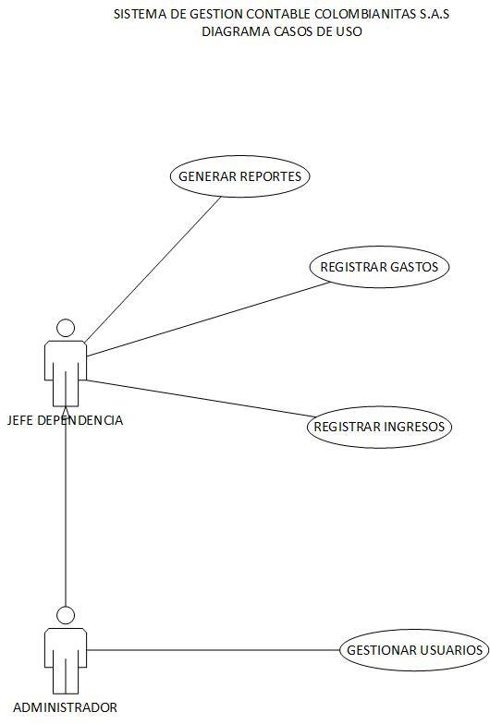

3. DESCRIPCION DEL EQUIPO:

* Nombre del equipo: DioIngeniería.
* Samael Cardona Clavijo:
  + Administrador de requerimientos.
* Leandro Melo Escobar:
  + Administrador de planeación.
* Juan David:
  + Administrador de soporte.
* Jorge Alejandro Aguirre
  + Administrador de calidad.

4. HORARIOS:

* Jorge Alejandro Aguirre: Martes 2pm a 6pm y Miércoles 2pm a 6pm.
* Leandro Melo Escobar: martes 4pm a 8pm. Y miércoles de 4pm a 8 pm.
* Samael Cardona Clavijo: jueves 4pm a 8pm y viernes de 4pm a 8 pm.
* Juan David Martínez: lunes de 6pm a 9pm y martes de 6pm a 9pm.

5. HERRAMIENTAS:

* Netbeans IDE: Entorno de desarrollo integrado en el cual se puede desarrollar software con el lenguaje Java.
* Java EE: Es una plataforma de programación en java para desarrollo de software empresarial.
* Process Dashboard: Herramienta utilizada para el seguimiento del proceso personal de desarrollo de software.
* Clock: Herramienta empleada para medir el “Line of code” de un desarrollo de software.
* Microsoft Visio: herramienta utilizada para realizar la documentación de la especificación de requerimientos del sistema.
* Bootstrap.css Versión 3.3.6: Utilizado Para el diseño responsivo de la interfaz gráfica de usuario.
* Bootstrap.js Versión 3.3.6: Utilizado para la gestión de eventos que genere el usuario en la interfaz gráfica.
* JQuery Versión 1.12.0: Utilizado para la manipulación del DOM de JavaScript, manejo de eventos, desarrollo de animaciones y funciones para interactuar con el servidor a través de AJAX.